**空洞量子電磁力学実験のための**

**マイクロ波空洞共振器の設計**

**指導教員　北野 晴久 教授**

**青山学院大学**

**理工学部物理・数理学科**

**北野研究室**

**小松 優基**

**2019年2月19日**

**論文要旨**

**提出年度**2017年度

**提出日**2017年2月17日

**専攻**物理・数理学科

**学生番号**15113027

**学生氏名**大島　拓也

**研究指導教員**北野　晴久

**論文題目**マイクロ波顕微鏡用空洞共振器の構造設計と電磁界解析

**論文要旨**

マイクロ波顕微鏡とは、空洞共振器内に測定試料を挿入して、物質の複素電気伝導度などを測定するマイクロ波空洞共振器摂動法を発展させ、金属探針を用いて局所的に集中させたマイクロ波電場により複素電気伝導度の空間分布を求める装置のことを言う。

本研究では、マイクロ波顕微鏡の高感度化に向け、マイクロ波顕微鏡用空洞共振器を電磁界解析することにより、高Q値を実現するための構造を決定する。2007年度に作製された試作機(Q ≈ 330,[1])から、2012年度の卒業研究(Q ≈ 22,[2])で著しく低下していることが判明した。これについて、空洞共振器と同軸ケーブルのカップリングの状態、探針の位置を変えることでQ値が改善するのではないか、という考えのもと研究を行った。まず、同軸ケーブルを挿入する位置、同軸ケーブルの先端の芯線の長さを変えることでカップリングの状態を変え、電磁界解析シミュレータでシミュレーションを行った。次に、空洞共振器内の金属探針を中心軸から動かし、電磁界解析シミュレータでシミュレーションを行った。

目次

**論文要旨**

第１章　予備知識4

1.1　　マイクロ波空洞共振器4

1.2　　電磁界解析シミュレータ(MW-STUDIO)6

1.3　　本研究の目的7

第２章　電磁界解析シミュレーションの設定8

2.1　　電場結合モデルと磁場結合モデル8

2.2　　構造設定に用いたパラメータ9

2.3　　固有値解析とトランジェント解析の設定10

第3章　電磁界解析シミュレーションの結果および考察11

3.1　　電場結合モデルのトランジェント解析11

3.2　　磁場結合モデルのトランジェント解析18

3.3　　構造材料を変えたときのトランジェント解析28

第４章　結論および今後の展望30

謝辞

参考文献

**第１章**

**予備知識**

* 1. マイクロ波空洞共振器

マイクロ波とは周波数が数GHzから数十GHzほどの領域にある電磁波で、波長が電波より短く、遠赤外線より長い領域にある電磁波である。一般に、高周波電流の流れている導体(アンテナ)の周囲には電流を囲む円周方向に磁界H、あるいは磁束密度B =μH(ここでμは媒質の透磁率)の磁束が生じ、この現象は電磁気学におけるアンペールの法則として知られている。この磁束は、電流の周波数によって変化するため、ファラデーの電磁誘導則より、磁束に垂直な方向に電界E、あるいは電束密度D =εE(ここでεは媒質の誘電率)で与えられる時間的に変化する電束が生じる。このような電束の変化はそこに電流が流れていると同等に考えてよいため、再び新たな磁界が発生する。このようにして、伝搬していく波を電磁波と呼んでいる。電磁波は真空中でも伝搬する [3]。

ある形状の管の中に音波を伝播させると特定の周波数で大きな音がなる現象は共振現象と呼ばれて、マイクロ波でも同様な現象は起こる。一般に金属で閉じられた中空の箱にマイクロ波が進入すると、電磁場エネルギーが箱の中に蓄えられ、特定の周波数で、電磁界振幅が増大する共振現象が起きる。この中空の箱のことを空洞共振器と呼び、共振したときの周波数は共振周波数と呼ぶ。一般に空洞共振器の共振周波数は、マックスウェル方程式の固有値解として与えられ、空洞の形や大きさに依存して複数の固有値を持つことが知られている[3]。

共振する系には、その持続特性を表す量として、Q値と呼ばれる値が存在する。一般にQ値とは、共振器に蓄えられる全エネルギーと損失エネルギーの比に比例する。また、Q値は共振特性曲線の測定から得られる。共振器に周波数が変化するマイクロ波を入力すると、透過するマイクロ波パワーが変化する。Fig1.1のように、横軸に周波数、縦軸にマイクロ波の透過パワーをプロットした曲線を共振特性曲線と呼ぶ。共振周波数を*f*0は共振特性曲線の透過パワーのピーク値の周波数に対応し、ピーク値の半分になるところの周波数を小さいほうから*f*1、*f*2とした、差分*f*2-*f*1を半値幅という。これらを用いてQ値を表すと次式のようになる。

Q (1.1)

実際の空洞共振器では、マイクロ波を入れたり取り出したりするための結合窓で生じるエネルギー損失を考慮して、

QL-1=Q0-1+Qc-1 (1.2)

という関係式が用いられる。ここで、Q0は空洞共振器本来のQ値(無負荷時のQ値)、Qcは結合損失によるQ値を表す。これらの逆数を足したものがQ-1であり、実際に測定されるQ値はQL(負荷時のQ値)である。

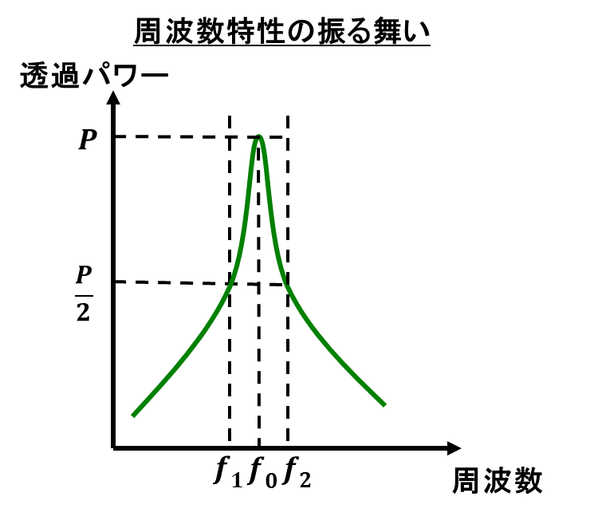

Fig1.1 共振曲線特性

空洞共振器に、金属や誘電体などの微小な試料を挿入すると、共振特性 (Q値や共振周波数) が変化する。この変化量から電気伝導度や比誘電率、比透磁率などの情報が得られる。これを空洞共振器摂動法という。この測定方法は、試料に電極付け等をしなくてよい非接触型の測定法であるので、接触抵抗等の問題が生じず試料を加工する必要がない。但し、試料を挿入した際に、空洞共振器の電磁場の変化が十分無視できる範囲で取り扱う必要がある。

この空洞共振器摂動法で得られる試料の物理量は、その試料全体の物理量である。その理由は、試料全体にマイクロ波を照射し測定していることによる。一方、金属探針を用いて、マイクロ波電場を局所的に集中させ、試料に局所的にマイクロ波を照射すると、照射された部分の物理量を局所的に測定することができる。このとき、局所的に集中した電場を試料上で走査することにより、電気伝導度などの空間分布を画像として得ることができる。これがマイクロ波顕微鏡の動作原理である。

まず、Fig1.2に示す従来型のマイクロ波顕微鏡の一つである同軸共振器モデルについて説明する。従来型では、電場を局所集中させるための金属探針を共振器外部に装着している。この場合、装置全体を試料上で走査しながら、局所的な情報を測定するので、回路基板など広範囲な走査測定に適している。

次に、本研究で取り扱うマイクロ波顕微鏡のモデルをFig1.3に示す。金属探針を実装し、マイクロ波電場を局所的に集中させようとする点は従来型と一致するが、金属探針を共振器の内部に実装している点が従来型と異なる。この場合、従来型より電磁場の閉じ込めがよくなり、高Q値が期待できる。さらに、空洞共振器自体を超伝導体で作成することにより、さらにエネルギー損失が小さくなり、Q値が飛躍的に高くなることも期待される[1]。

ただし、従来型に比べて走査範囲が小さい。

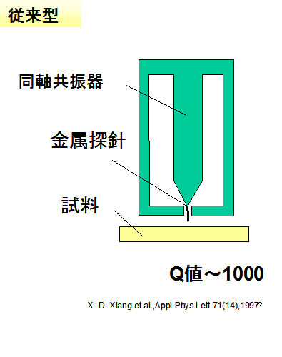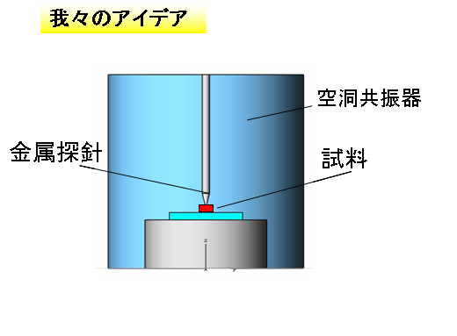

　　　　　 Fig 1.2　同軸共振器モデル 　Fig 1.3 空洞共振器モデル

* 1. 電磁界解析シミュレータ(MW-STUDIO)

　空洞共振器内部の電磁界分布や、マイクロ波信号に対する応答等をパソコンでシミュレーションするのに電磁界解析シミュレータを用いた。本研究で用いた電磁界解析シミュレータ(MW-STUDIO,AET社)の解析モードは、固有値解析モードと、トランジェント解析モードである[4]。

　固有値解析モードは、共振器内の電磁場分布をMaxwell方程式の固有値解析から求めるモードである。様々な共振周波数に対応する電磁場の空間分布を把握する事ができる。また、共振器がどのような物質で作られているのかという事を仮定し、その物質の伝導度を決めることで共振器の持つ本来のQ値を計算することができる。

　トランジェント解析モードは、共振器内にマイクロ波パルスを入力し、その応答をフーリエ変換して周波数特性を解析するモードである。透過特性の解析には、マイクロ波を入射するためのポートと透過波を取り出すポートを設定する必要がある。トランジェント解析モードは、共振器と外部との伝送路の結合条件を解析するのに有効である。しかしながら、比較的Q値の高い共振器の共振特性曲線を定量的に見積もるためには、非常に長い計算時間を必要とする。

1.3 本研究の目的

　Q値が2007年度に作成された試作機(Q)から、2012年度の卒業研究(Q)で著しく低下していることが分かった。また、2012年度の卒業論文[2]で、上部及び下部に存在する空隙に有無、金属探針が穴の縁に触れている場合そうでない場合、金属探針の位置、カップリングの状態によってQ値が変化するのではないかと論じられていた。2013年度の卒業論文[5]では、下部に存在する空隙でQ値がどのように変化するか研究されたが、変化はみられなかった。

　本研究では、マイクロ波顕微鏡の高感度化に向け、マイクロ波顕微鏡用空洞共振器を電磁界解析することにより、高Q値を実現するための構造を決定する。2013年度でやりきれていない空洞共振器と同軸ケーブルのカップリングの状態、探針の位置についてシミュレーションを行い、Q値の変化を調べる。

第2章

電磁界解析シミュレーションの設定

2.1　電場結合モデルと磁場結合モデル

　電磁界解析シミュレータ上で、数値計算するための共振器構造をモデリングするために、2007年度の卒業論文[1]のモデルを参考にし、カップリングの状態、探針の位置を変えられるように設計した。材質は、計算時間の短縮のためにPEC(完全導体)と真空にしたが、後に常伝導金属(銅)と誘電体(テフロン)の場合も計算を行った。

　外側の伝送路との結合を交流電場の強い位置で結合させたモデル(電場結合モデル)をFig2.1に示す。メッシュ数は約67000とした。

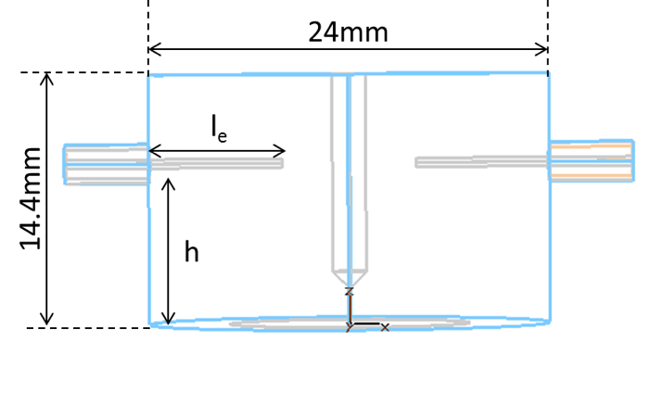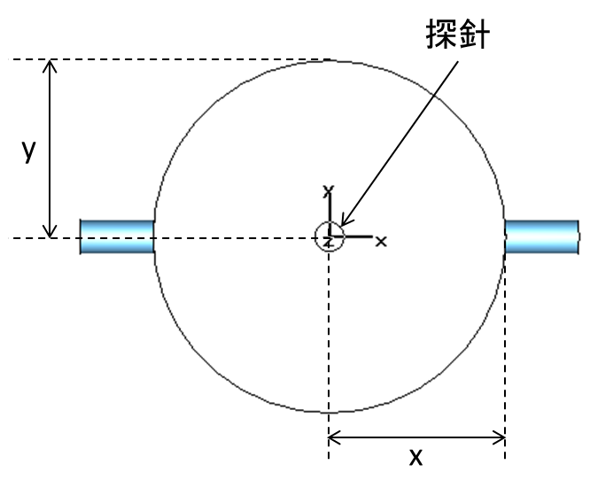

(a)横から見た図　　　　　　　　　　　　　　(b)上から見た図

Fig2.1 電場結合モデル

　外側の伝送路との結合を交流磁場の強い位置で結合させたモデル(磁場結合モデル)をFig2.2に示す。メッシュ数は約27000とした。

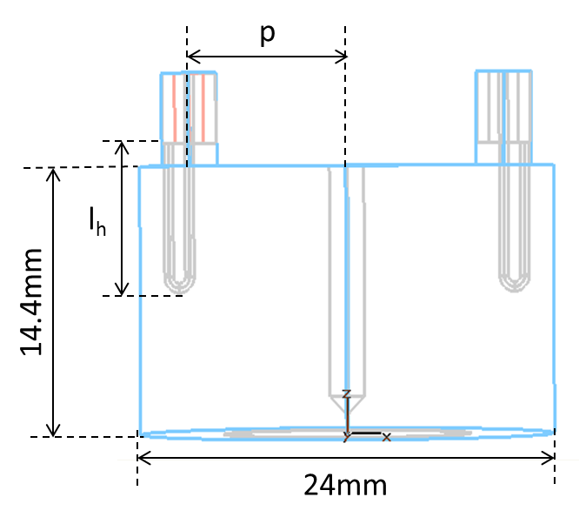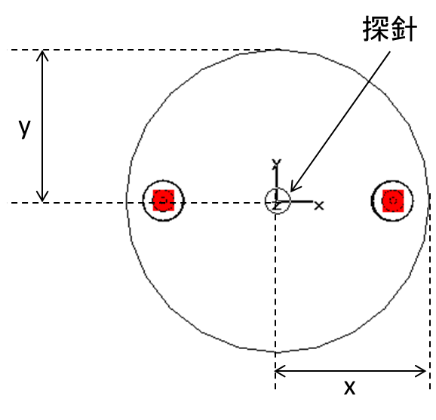

　　　　　　　　(a)横から見た図　　　　　　　　　　　　　(b)上から見た図

Fig2.2　磁場結合モデル

2.2　構造設計に用いたパラメータ

モデルを作製する際に設定したパラメータついてまとめた表を示す。

表2.1　モデルのパラメータ

|  |  |
| --- | --- |
| パラメータ | 説明 |
| h | 電場結合モデルにおいて、空洞共振器の底面から同軸ケーブルを挿入する位置までの距離 |
| le | 電場結合モデルのアンテナ長 |
| p | 磁場結合モデルにおいて、空洞共振器上面の中心から同軸ケーブルを挿入する位置までの距離 |
| lh | 磁場結合モデルのアンテナループの長さ |
| x | Fig2.1(b)またはFig2.2(b)に示すx軸方向に探針を空洞共振器上面の中心から移動させた距離 |
| y | Fig2.1(b)またはFig2.2(b)に示すy軸方向に探針を空洞共振器上面の中心から移動させた距離 |

2.3　固有値解析とトランジェント解析の設定

固有値解析では境界条件はxmin、xmax、ymin、ymax、zmin、zmaxのすべてで電場の進行方向成分Et=0とした。共振モードはTM010モードを選び、その電磁場分布をFig2.3、Fig2.4に示す。

また、トランジェント解析ではAccuracyを-40dBとし、解析周波数範囲を3.5～6.0GHzとした。Accuracyというのは、解析空間内の電磁界エネルギーの総量が設定した値まで減衰したら計算を終了する設定である。解析周波数範囲によりシミュレーションする周波数の刻みが変わり、解析周波数範囲が大きいほど刻みも大きくなり、解析周波数範囲が小さいと刻みも小さくなる。

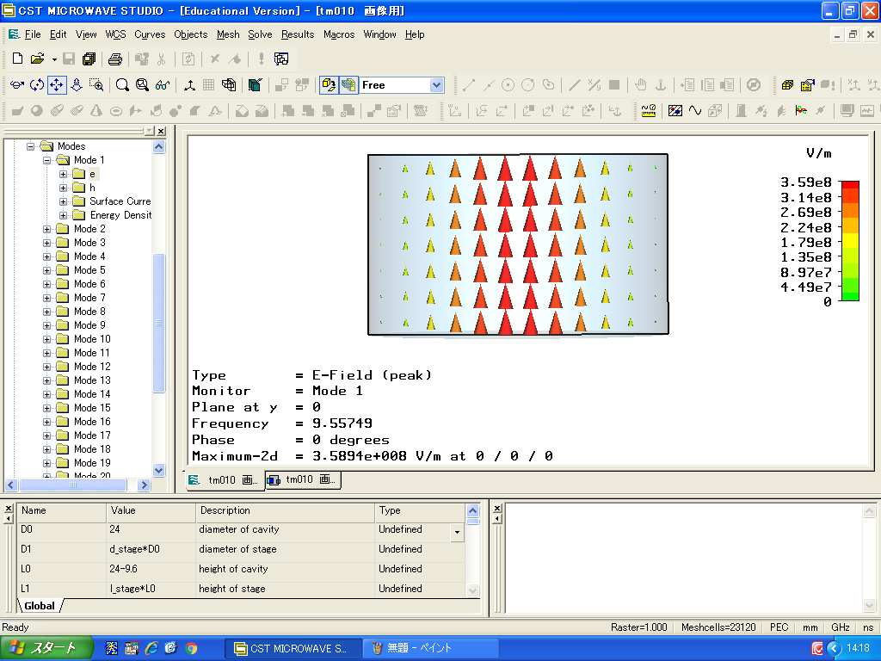

Fig2.3　TM010モードの電場分布

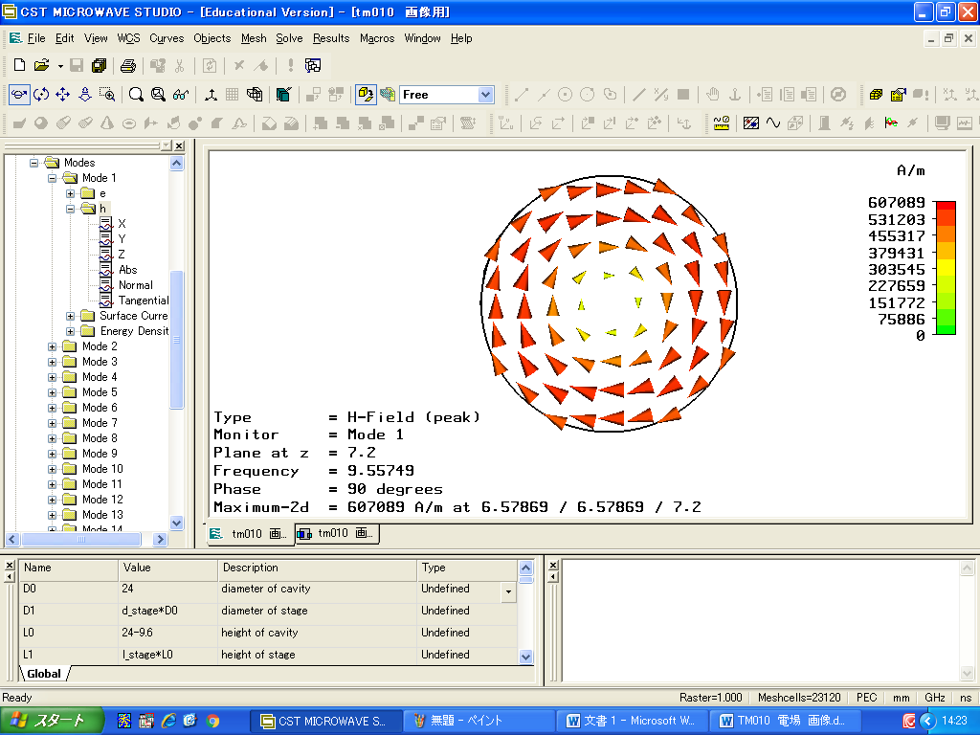

Fig2.4　TM010モードの磁場分布

第3章

電磁界解析シミュレーションの結果と考察

3.1 電場結合モデルのトランジェント解析

　まず、空洞共振器と同軸ケーブルの結合位置によって、Q値がどのように変化するのかをトランジェント解析から調べた。

　Fig2.1(a)に示す同軸ケーブルの高さhを系統的に変えて、トランジェント解析を行った結果をFig3.1に示し、共振周波数付近の拡大した図をFig3.2に示す。Fig3.2より(1.1)式を用いてQ値を求めた結果をFig3.3に示す。

これにより、空洞の底面または天井面に近い位置で同軸ケーブルを挿入するほど、結合による損失が小さくなり、Q値が大きくなったことが分かる。これは、Fig2.3に示すように空洞内の電場分布が強い位置に同軸ケーブルを挿入すると結合による損失が大きくなる。



Fig3.1　挿入位置を変化させたときの共振波形



Fig3.2　共振周波数付近の拡大図



Fig 3.3　Q値の変化

次に、同軸ケーブルのアンテナの長さleを変えた、トランジェント解析の結果をFig3.4に示し、共振周波数付近の拡大させた図をFig3.5に示す。Q値の変化をFig3.6に示す。

Fig3.6より、アンテナの長さを短くすることによりQ値が大きくなることが分かる。この結果は以下のように考えられる。アンテナを短くし、共振器との結合度を小さくすることで、結合損失1/Qcが減少し、全体のQ値が大きくなった。



Fig3.4　アンテナの長さを変化させたときの共振波形



Fig3.5 共振周波数付近の拡大図



Fig 3.6　Q値の変化

さらに、空洞共振器内部に挿入された探針の位置を中心軸からずらすことによって、Q値がどのように変化するのか調べた。

　まず、Fig2.1(b)に示すx軸方向に探針を動かした場合の結果をFig3.7とし示し、共振周波数付近の拡大図をFig3.8に示す。さらに、Q値の変化をFig3.9に示す。x=-8mm、-4mmのときにトランジェント解析の設定が不十分だったため共振しなかった。そのため、Fig3.9でx=-8mm、-4mmではQ値を求めていない。探針をx軸方向(同軸ケーブルを挿入している方向)にずらすと、Q値が低下する、もしくは、共振しなくなることが分かる。これは、同軸ケーブルを挿入している方向に探針を動かすので結合による損失の影響を受けやすくなるのでQ値が減少したと考えられる。



Fig3.7 探針をx軸方向に移動させたときの共振波形



Fig3.8 共振周波数付近の拡大図



Fig3.9 Q値の変化

　次に、Fig2.1(b)に示すy軸方向に探針を動かして、Q値がどのように変化するかトランジェント解析を行った結果をFig3.10に示す。共振周波数付近の拡大図をFig3.11に示しＱQ値の変化をFig3.12に示す。探針をy軸方向に動かすとy=4mmではQ値が大きくなった。しかし、y=8mmでは共振しなくなった。これは、同軸ケーブルのない方に探針を動かしたので結合損失の影響を受けにくくなったと考えられる。だが、探針を動かし過ぎると電場分布は空洞共振器の中心に集中しているのでQ値が低下していくと考えられる。



Fig3.10 探針をy軸方向に移動させたときの共振波形



Fig3.11 共振周波数付近の拡大図



Fig3.12　Q値の変化

3.2 磁場結合モデルのトランジェント解析

3.1と同様に、空洞共振器と同軸ケーブルのカップリングの結合位置によって、Q値がどのように変化するのかをトランジェント解析から調べた。

Fig2.2(a)に示す中心軸からの結合位置の距離pを系統的に変えて、トランジェント解析を行った結果をFig3.13に示し、共振周波数付近の拡大図をFig3.14に示す。(1.1)式を用いてQ値を求めた結果をFig3.15に示す。このシミュレーションでは、pが大きくなるほどQが大きくなったが、ピーク強度とQ値に相関がないため正しい計算が出来ていない可能性がある。



Fig3.13　挿入位置を変化させたときの共振波形



Fig3.14　共振周波数付近の拡大図



Fig 3.15　Q値の変化

次に、同軸ケーブルのアンテナループの長さlhを変えて、トランジェント解析を行った結果をFig3.16に示す。共振周波数付近の拡大図をFig3.17に示し、Q値の変化をFig3.18に示す。アンテナループの先が共振器の上部または下部にあるときQが大きくなった。しかし、ピーク強度とQ値に相関がないため正しい計算が出来ていない可能性がある。



Fig3.16　アンテナループの長さを変化させたときの共振波形



Fig3.17 共振周波数付近の拡大図



Fig 3.18　 Q値の変化

磁場場結合モデルにおいて、空洞共振器内部の探針の位置によって、Q値がどのように変化するのか調べた。まず、Fig2.2(b)に示すx軸方向に探針を動かした結果をFig3.19に示す。共振周波数付近の拡大図をFig3.20に示し、Q値をFig3.21に示す。

Fig3.21より、探針をx軸方向(同軸ケーブルを挿入している方向)にずらすと、Q値が低下する、もしくは、共振しなくなることが分かる。これは、同軸ケーブルを挿入している方向に探針を動かすので結合による損失の影響を受けやすく、Q値が減少したと考えられる。



Fig3.19 探針をx軸方向に移動させたときの共振波形



Fig3.20 共振周波数付近の拡大図



Fig3.21　Q値の変化

次に、Fig2.2(b)に示すy軸方向に探針を動かして、Q値がどのように変化するかトランジェント解析を行った結果をFig3.22に示す。共振周波数付近の拡大図をFig3.23に示し、Q値をFig3.24に示す。



Fig3.22 探針をx軸方向に移動させたときの共振波形



Fig3.23 共振周波数付近の拡大図



Fig3.24　Q値の変化

Fig3.24を見ると電場結合モデルの結果と異なり、探針をｙ軸方向に大きく動かすほどQ値が大きくなっていることが分かる。この原因としてメッシュ数が電場結合モデルに比べて少なかったことが挙げられる。そのため、磁場結合モデルのメッシュ数を約67000にして再度シミュレーションを行った。その結果をFig3.25に示し、共振周波数付近の拡大図をFig3.26に示す。また、Q値をFig3.27に示す。



Fig3.25 探針をｙ軸方向に移動させたときの共振波形 (メッシュ数約67000)



Fig3.26　共振周波数付近の拡大図(メッシュ数約67000)



Fig3.27　Q値の変化(メッシュ数約67000)

Fig3.22とFig3.25を比較すると、メッシュ数を増やした計算では探針の位置がy=-8mm,8mmのときに共振しなくなった。さらに、y=0を中心にQ値が対称的な挙動を示さなくなってしまった。探針の位置がy=4mmのときの共振周波数付近の拡大図をFig3.28に示す。



Fig3.28　y=4mmの共振周波数付近の拡大図(メッシュ数約67000)

Fig3.28では周波数の刻みが0.0025 GHz程度のため、y=-4mmの最大透過パワーが本来y=4mmと同じ程度あるはずなのに低く計算された可能性がある。そのため、解析周波数範囲を4.0~4.5GHzに絞って解析し周波数の刻みを0.0005GHzまで小さくしてみた。その結果をFig3.29に示し、探針の位置がy=4mmのときの共振周波数付近の拡大図をFig3.30に示す。Q値をFig3.31に示す。



Fig3.29 解析周波数範囲を4.0~4.5GHzに絞ったときの共振波形(メッシュ数約67000)



Fig3.30　y=4mmの共振周波数付近の拡大図(メッシュ数約67000、周波数刻み0.5MHz)



Fig3.31　Q値の変化(メッシュ数約67000、周波数刻み0.5MHz)

これより解析周波数範囲を短くすると、電場結合モデルの場合と同様の結果が得られた。電場結合モデルのときと同様に、結合窓に近いx軸方向に探針を動かしたときはQ値が減少することから、結合窓のないy軸方向に探針を動かすことで結合損失の影響を受けにくくなり、Q値が大きくなったと考えられる。

3.3 構造材料を変えたときのトランジェント解析

今までは計算を簡単にするため、共振器の壁をPEC(完全導体)でモデル化していた。次に、より現実に近いQ値を見積もるため、PEC部分を銅(=5.8[S/m])に、同軸ケーブルの誘電体をテフロン(­=2.1,tan=0.4)に変え、トランジェント解析を行った。

電場結合モデルのトランジェント解析結果をFig3.32に示す。Q値を計算するとQ=1.1となり、PEＣの場合Q=4.0に比べて約1/4になっていることが分かる。

Fig3.32 電場結合モデルのトランジェント解析

同様に磁場結合モデルのトランジェント解析結果をFig3.33に示す。Q値を計算するとQ=1.1となり、PEＣの場合Q=3.1であったので、約1/3になっていることが分かる。



Fig3.33 磁場結合モデルのトランジェント解析

第４章

結論および今後の展望

　本研究では、空洞共振器と同軸ケーブルの結合位置よるQ値の変化と、探針を中心軸から移動させることによるQ値の変化についてトランジェント解析を用いて調べた。

　電場結合モデルでは、同軸ケーブルを空洞共振器の側面上部に挿入し、アンテナ長を短くすることでQ値が向上した。磁場結合モデルでは、同軸ケーブルを空洞共振器上面の中心から離れた位置に挿入し、アンテナループの先端が空洞共振器の上部または下部に位置するような長さにすることでQ値が向上した。また、電場結合モデル、磁場結合モデルの両方で空洞共振器内部の金属探針を円筒の中心軸から結合窓を結ぶ線分と直交する方向にずらすと、途中でQ値が向上することが分かった。

　本研究のシミュレーションでは電場結合モデルと磁場結合モデルのQ値の差はあまりなかった。しかし、電場結合モデルでQ値を向上させようとすると透過波の強さが弱くなってしまうことが分かった。実際に測定する際には磁場結合モデルを用いる方が好ましいと考えられる。今後は試作機を用いて、探針を中心軸からずらすなど本研究のシミュレーション結果を検証していく必要がある。

**謝辞**

最後に本研究でお世話になった方々に感謝の気持ちを書かせていただきます。

　まず、北野晴久教授へ。この卒業研究のテーマを決めるにあたって、私が就職先で少しでも苦労しないようにとパソコンを主に扱うテーマを考えて頂きました。また、忙しいにもかかわらずに私の質問などに丁寧に答えて頂きとても感謝しています。先生のおっしゃっていたようにしっかりと考えることを大切にしていこうと思います。

　次に、鮎川晋也助教へ。発表のスライドを直してくださり、ありがとうございました。また、卒研に限らず様々なアドバイスをいただきました。ありがとうございました。

　院生の方々へ。何もかも面倒を見て頂きありがとうございました。一緒に遊んでくださったり、輪講やセミナー、卒業研究のことで質問をしても嫌な顔せず教えてくださいました。皆さんが先輩で本当に良かったです。

　同期の方々へ。研究室での1年間は大変なことがたくさんありました。しかし、こうして乗り越えてこられたのも、みんなで励まし合ってきたおかげです。卒業してからも年に1回は飲みに行きましょう。

最後になりましたが、今日まで大学に通わせてくれた両親にも感謝しています。ありがとうございました。

**参考文献**

[1] 奥谷智　　　青山学院大学理工学部物理・数理学科卒業論文(2007年度)

[2] 佐々木友輔　青山学院大学理工学部物理・数理学科卒業論文(2012年度)

[3] マイクロ波工学　～基礎と応用～　学献社　岡田文明著

[4] MW-STUDIO 2006 ユーザーズマニュアル

[5] 原田享　　　青山学院大学理工学部物理・数理学科卒業論文(2013年度)